SAMSUN 112 KOMUTA KONTROL MERKEZİ OTOMASYON SİSTEMİ

Dr. A. Uğur Akbal
Samsun Acil Sağlık Hizmetleri Şube Müdürü

Samsun İl Sağlık Müdürlüğü
Acil Sağlık Hizmetleri Şube Müdürlüğü
Kale M. Salih Bey Sok. No:20 Samsun

Tel: 0 362 435 94 85-86
0 505 643 94 01
Faks: 0 362 435 94 01
E-Posta: auakbal@gmail.com

SAMSUN 112 KOMUTA KONTROL MERKEZİ
OTOMASYON SİSTEMİ

ÖZET

Ülkemizde artan trafik kazalarına müdahale amacıyla doksanlı yılların başında kuruluş çalışmaları başlayan 112 acil sağlık hizmetleri, günümüzde sadece trafik kazalarına değil her türlü acil vakaya müdahale yeteneğine sahip büyük bir sistem haline gelmiştir. Samsun’da 1998 yılında başlayan 112 acil sağlık hizmetleri, 2001 yılında üç istasyonla, sadece şehir merkezine hizmet vermekte iken, 2008 yılına gelindiğinde 22 istasyonla, kırsal bölgeler dahil tüm Samsun nüfusu hizmet kapsamına alınmış bulunmaktadır. 2001 yılı içinde 2792 vakaya müdahale edilmişken 2008 yılında, sadece Temmuz ayında 3700 vaka için ekip görevlendirilmiştir. Hizmet talebindeki artan yoğunluğu karşılamak ve sayıları 35’i bulan ambulansların hareketlerini takip etmek için teknolojiden yararlanmak kaçınılmaz hale gelmiş, bu konuda uzun yıllardır süren araştırma ve çalışmalar neticesinde 2007 yılı Eylül ayından itibaren otomasyon sistemi devreye girmiştir. Bu makalede Samsun 112 Komuta Kontrol Merkezi otomasyon sisteminin çalışma prensipleri ve hizmet kalitesine katkılarından bahsedilmektedir.

GİRİŞ

Sağlık alanındaki gelişmelerin ülkemiz insanı için lüks görülmesi alışkanlığından en fazla etkilenen ambulans hizmetleri olmuştur. A.B.D. ve Batı Avrupa ülkeleri yetmişli yıllarda ülkelerinin tamamını kaplayacak şekilde ambulans servislerini kurup, seksenli ve doksanlı yıllarda ise sistemlerini hava ambulanslarıyla ve teknolojideki gelişmelerle takviye ederlerken, maalesef ülkemizde birkaç yıl öncesine kadar, sosyal güvenlik kurumları tarafından ambulans hizmeti bedelleri ödeme kapsamı dışında bırakılmış, bazı sağlık çalışanları tarafından dahi 112 acil ambulans sistemi lüks ve masraflı bir hizmet olarak kabul edilmiştir. Ancak son 5 yılda yaşanan gelişmelerle 112 sistemi Avrupa ve ABD’deki benzerlerine hızla yetişmekte ve halkımız tarafından da vazgeçilmez bir hizmet olarak talep edilmektedir.
112 acil sağlık hizmetleri İl Ambulans Servisi Başhekimliği tarafından yürütülmektedir. Başhekimliğe bağlı olarak Komuta Kontrol Merkezi (KKM) ve Acil Sağlık Hizmetleri İstasyonları bulunmaktadır. Samsun’da 112 birimleri 1998 yılında Acil Sağlık Hizmetleri Şube Müdürlüğü bünyesinde oluşturulmuştur. 2003 yılında ise İl Ambulans Servisi Başhekimliği kurulmuş ve Komuta Kontrol Merkezi ve Acil Sağlık Hizmetleri İstasyonları bu başhekimliğe bağlanmıştır.
112 acil ambulans sisteminin en önemli birimi tüm sistemin ve ambulans operasyonlarının yönetildiği Komuta Kontrol Merkezidir. KKM teknolojik gelişmelerden her geçen gün daha çok faydalanmaktadır. 5 yıl öncesine kadar ISDN santral ve basit analog ses kayıt sistemleri büyük gelişmeler olarak kabul edilirken, artık olay bölgesinden online görüntü aktarımından söz edilir hale gelmiştir.
KKM sistemin beyni olarak çalışmaktadır. KKM personeli nöbette oldukları süre boyunca il genelindeki 112 operasyonlarını yönetmektedir. Samsun 112 KKM’ de 24 saatlik nöbet süresi boyunca 1 danışman hekim ve 5 operatör sağlık personeli görev yapmaktadır. Nöbetçi danışman hekim tüm sistemin genel sorumlusudur ve mevzuat çerçevesinde her türlü ambulans operasyonunu gerçekleştirmekten sorumlu ve yetkilidir. Operatörler ise gelen çağrılara cevap vermekte ve vakaların kayıtlarını yapmaktadırlar.
Samsun 112 KKM, sistemin ilk kurulduğu yıllarda toplam 8 metrekarelik bir komuta odası ve aynı büyüklükteki istirahat odasından oluşmaktaydı. Sistemin teknolojik altyapısında ise ISDN telefon hattı ve bununla uyumlu olan ancak çok sık arıza yapan bir santral yer almaktaydı. Tek kanal bir telsiz sistemi ise KKM ile istasyonlar ve ambulanslar arasındaki bağlantıyı sağlamaktaydı. Vaka kayıtları ise tamamen yazılı olarak tutulmakta ve kısıtlı miktarda bilgi, uygun olmayan koşullarda arşivlenebilmekteydi. Günlük yaklaşık 5000 telefon çağrısı gelmesi ve bunların büyük çoğunluğunun kötü niyetli ve gereksiz aramalardan oluşması gerçek vakaların tespitini çok güçleştirmekteydi. İş yüklerini azaltıcı hiçbir yardım alamamaları ve olumsuz çalışma ortamı personelin aşırı stres altında olmasına sebep olmaktaydı.
Hali hazırda KKM fiziksel şartlarının bir nebze olsun iyileştirilmesi amacıyla 110 metrekarelik yeni bir yere taşınmıştır. Bu yeni binasında komuta odası 40 metrekareden oluşmakta, ayrıca 10 metrekarelik bir sistem odası gerekli teknik donanımı bulundurmaktadır (Fotoğraf 1).

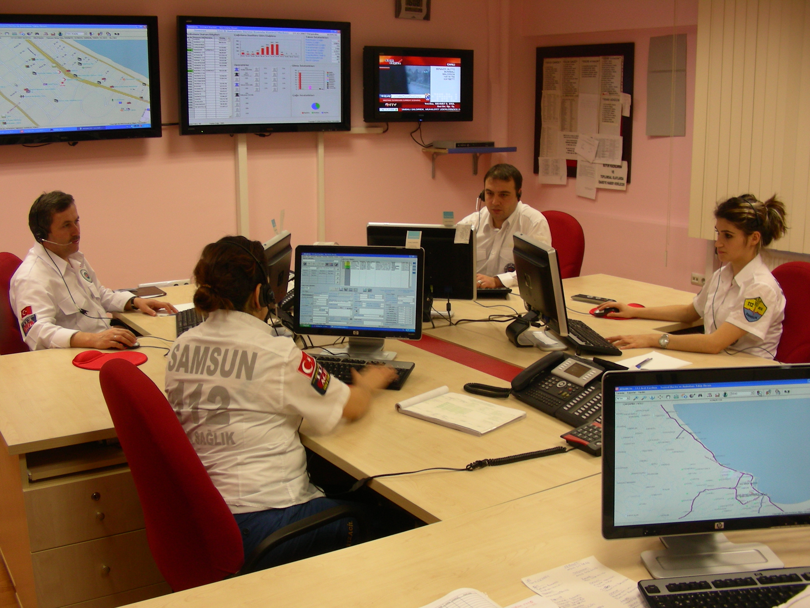

Fotoğraf 1.Samsun 112 KKM Komuta Odası

OTOMASYON SİSTEMİNİN UNSURLARI

Samsun 112 KKM Otomasyon Sistemi 2007 Eylül ayında faaliyete geçmiştir. 112 Komuta Kontrol Merkezi Otomasyon Sistemi farklı görevleri olan değişik sistemlerin bir arada çalışmak üzere entegre edilmesi ile oluşturulmuştur. Sistemin dış bağlantısı ISDN telefon hattı üzerinden sağlanmaktadır. ISDN hatların özelliği tek bir telefon hattı üzerinden çok sayıda görüşme yapılabilmesi, data aktarılabilmesi ve tele konferans gerçekleştirilebilmesidir. Sistemin kalbini ise yüksek kapasiteli bir sunucu oluşturmaktadır. Sunucuya entegre edilmiş ISDN uyumlu bir santral yer almaktadır. Ayrıca sistem içinde idari telefon görüşmeleri ve iç hat görüşmeleri için analog bir telefon santrali de bulunmaktadır.
Operasyon odasında 2 adet doktor konsolu, 4 adet operatör konsolu bulunmaktadır. Operatör konsolları tek monitörlü, doktor konsolları iki monitörlüdür. Her operatörde sistemle uyumlu özel telefon konsolları da bulunmaktadır. Ancak telefon görüşmeleri ile ilgili tüm işlemler bilgisayar ekranından yapılmakta ve operatörler kulaklık mikrofonlar kullanmaktadır. Bunun yanı sıra iki adet idareci konsolu 112 yönetici odalarında kurulmuş durumdadır. Sisteme istendiğinde daha fazla konsol da eklenebilmektedir. Tüm operatörler konsollara kendi özel şifreleriyle girmektedirler.
Komuta odasında iki adet 50 inch’lik plazma ekran yer almaktadır. Bu ekranlardan ambulans hareketleri, vaka bilgileri ve KKM’nin yürüttüğü diğer operasyonlar takip edilebilmektedir. Bir adet de uydu televizyon sistemi bulunmaktadır. Sunucu için sistem odasında bir adet güç kaynağı monte edilmiştir, ayrıca her konsolunda kendi güç kaynağı bulunmaktadır. Sistemin acil enerji ihtiyacını 45 kW’lık otomatik bir jeneratör sağlamaktadır. Sistem odası elektronik sistemlerin aşırı ısınmasına karşı bir klima ile soğutulmaktadır.
Sistem acil durumlara karşı birkaç aşamalı yedeklemeye sahiptir. Sunucunun devreden çıkması halinde yedek bir sunucu devreye girmektedir. Bunun da devre dışı kalması durumunda ise gelen telefon çağrıları operatör masalarındaki konsollardan cevaplanabilmektedir. ISDN hatlarda problem olsa dahi 112 telefon hatlarının analog santrale yönlendirilmesi ile çağrı karşılama devam edebilmektedir.

Çağrı Karşılama ve Vaka Kayıt Sistemi

112’yi arayan telefonlar önce karşılama robotu tarafından cevaplanmaktadır. 7-8 saniye kadar süren ve görüşmelerin kayıt edileceği bilgisini veren karşılama mesajından sonra sistem çağrıyı boş olan bir operatöre aktarır. Eğer aranan telefon dijital santrale bağlı bir sabit telefon yada kart takılı cep telefonuysa çağrı aktarılan operatör ekranında arayan telefon numarası görüntülenir. Aranan telefondan daha önce vaka ihbarı yapılmışsa sistem kayıtlı olan bilgileri ekrana getirir. Operatör ekranında gerekli bilgiler en az efor sarf edilerek ve büyük çoğunlukla sadece mouse kullanılarak girilebilmektedir (Şekil 1). Operatör istediği bilgileri aldıktan sonra vaka ekranını doktor konsoluna ya da başka bir operatörün konsoluna aktarabilir. Ambulans görevlendirmesi yapıldığında ekran üzerinden ambulansların hareketlerine göre (çağrı alma, hareket, vakaya varış, vakadan ayrılış gibi) butonlara basılarak ambulansların hareket süreleri kayıt edilmektedir. Bu sayede ekiplerin reaksiyon ve ulaşım süreleri otomatik olarak hesaplanabilmektedir. Vakalarla ilgili tüm bilgiler ilgili yerlere kayıt edilmekte ve görev sonuçlandığında vaka ekranı da sonuçlandırılarak bilgiler sistemin arşivine aktarılmaktadır.

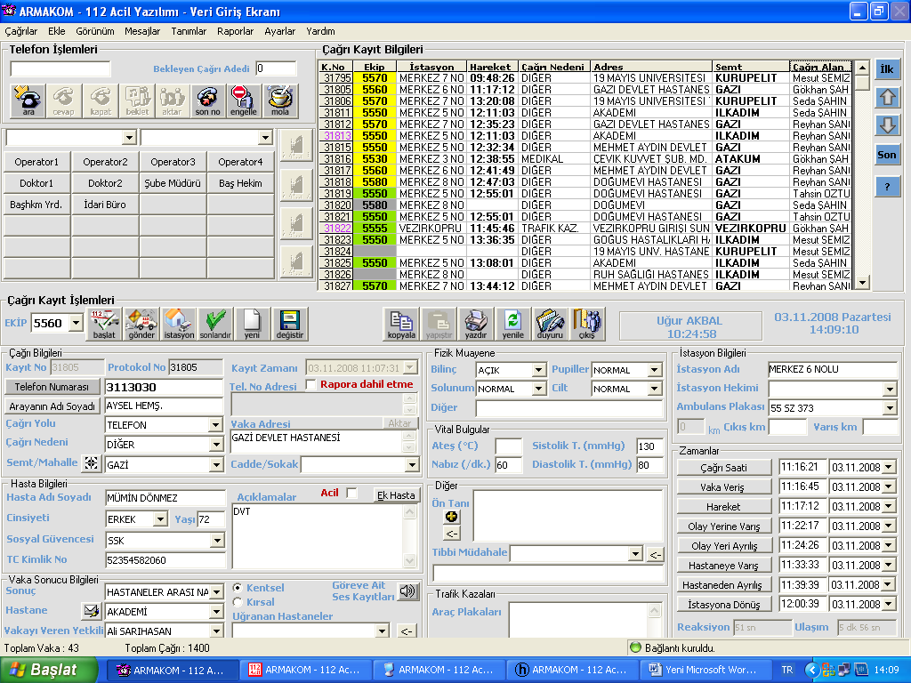

Şekil 1. Veri Giriş Ekranı

KKM’nin en önemli problemlerinden birisi olan kötü niyetli ve gereksiz aramaların bir nebzede olsa azaltılması amacıyla sistemde kara liste uygulaması bulunmaktadır. Gereksiz arama yapan numaralar operatörlerin yetki seviyelerine göre 5 dakikadan başlayarak süresiz olarak engellenebilmektedir (Şekil 2). Operatörler 1 saate kadar engelleme yapabilme yetkisine sahiptirler. Daha uzun engellemeler ise sadece idareciler tarafından yapılabilmektedir. Karşılama robotu ve kara liste uygulaması sayesinde gelen telefonların yaklaşık üçte ikisi operatörlere düşmeden ekarte edilebilmekte bu da operatörlerin yükünü eskisine göre önemli ölçüde azaltmaktadır.

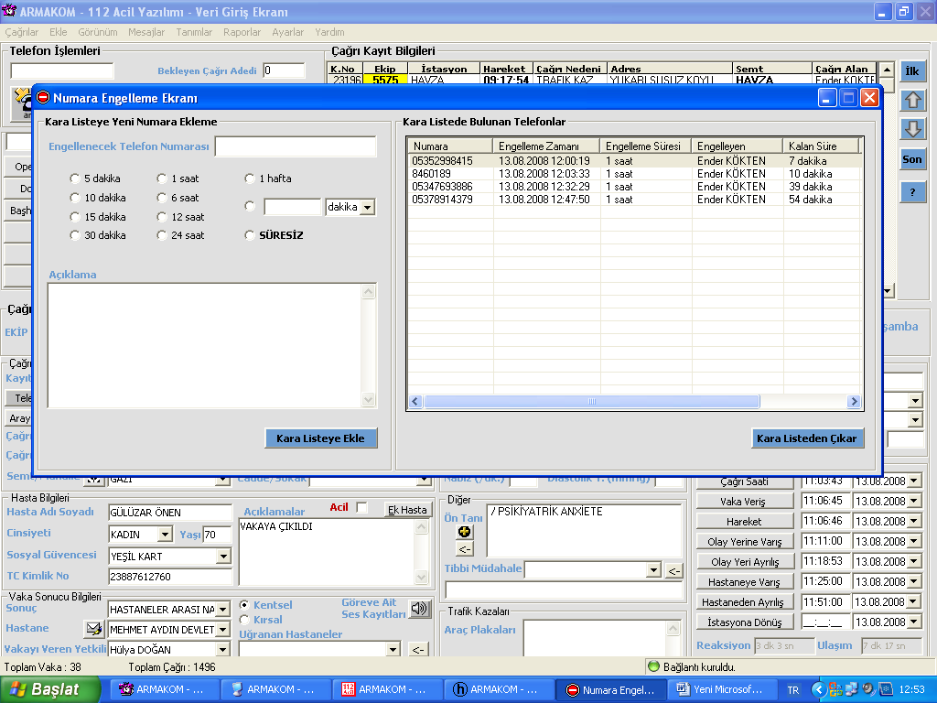

Şekil 2. Numara Engelleme Ekranı
Araç Takip ve Adres Bulma Sistemi

Sistemde tüm Türkiye’nin dijital ortamda hazırlanmış bir haritası yüklü bulunmaktadır. Türkiye’deki karayollarının yanı sıra Samsun dahil 60 kadar ilin ayrıntılı sokak haritalarına da buradan ulaşılabilmektedir. Bu sayede yeri tespit edilmek istenen adres sisteme girilerek bulunabilmektedir. Haritalar üzerinde istendiğinde eklemeler ya da değişiklikler yapılabilmekte ve ya güncellenebilmektedir.
İl Ambulans Servisine bağlı tüm ambulanslarda GSM/GPRS sistemi üzerinden çalışan araç takip cihazları bulunmaktadır. Bu cihazlar belli zamanlarda SMS göndererek yerlerini sisteme bildirmekte ve araçlar dijital harita üstünde anlık hareketleri ile görülebilmektedir (Şekil 3). Ambulansların şehir içindeki hareketleri izlenerek adres bulma sırasında, gerektiğinde anlık olarak yönlendirilebilmektedir. Ambulansların hareketlerinin yanı sıra hızları da takip edilebilmektedir. Sistem sayesinde herhangi bir aracın istenen bir zaman dilimindeki hareketleri geçmişe dönük olarak incelenebilmektedir.

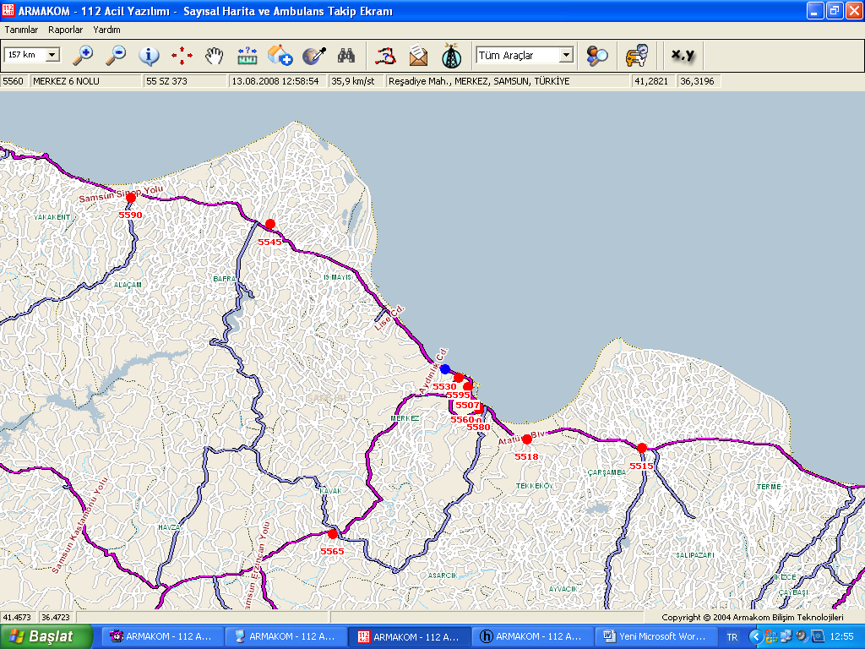

Şekil 3. Ambulans Takip Ekranı

Dijital Ses Kayıt Sistemi

112 hatları üzerinden KKM’ne gelen ya da KKM’ den dışarıya yapılan tüm telefon görüşmeleri ile telsiz görüşmeleri sistem tarafından dijital ortamda kayıt edilmektedir. Karşılama robotunu geçen tüm gelen çağrılar operatör konsollarına düştükten sonra kaydedilmeye başlanır. Ses kayıtları, kaydedilen vakalarla eş zamanlı olarak yapıldığından herhangi bir vaka ile ilgili geçmişe dönük inceleme yapıldığında ses kayıtlarına da vaka bilgileri ile birlikte ulaşılabilmektedir (Şekil 4). Ses kayıtları istendiğinde CD, yada taşınabilir belleğe kayıt edilebilmektedir. Ancak ses kayıtlarının sistemden silinmesi ya da değiştirilebilmesi mümkün değildir. Dijital ses kayıtları sayesinde tüm görüşmeler geçmişe dönük olarak incelenebilmekte, bu sayede pek çok şikayet çok kısa bir sürede ve kesin olarak sonuçlandırılabilmektedir.

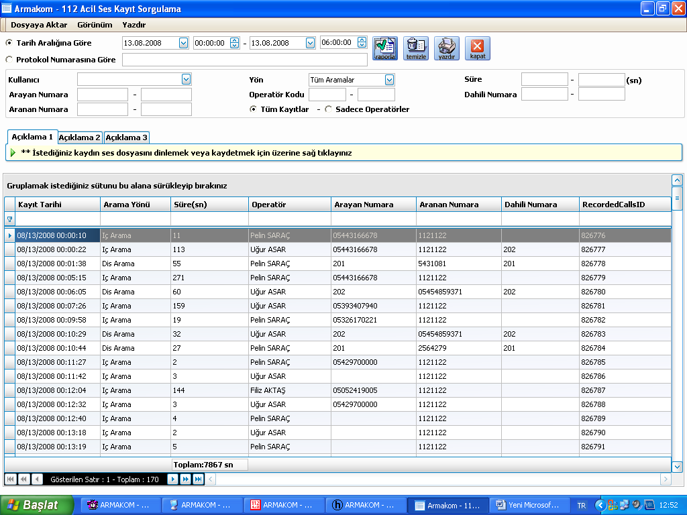

Şekil 4. Ses Kayıt Sorgulama Ekranı

Hastane Entegrasyon Sistemi

Sistem, hastane otomasyon sistemine sahip olan tüm hastanelere entegre edilerek, bu hastanelerdeki yatak doluluğunun, nöbetçi personelin ve bazı kritik tıbbi cihazların (ventilatör, küvez vb) durumunun anlık olarak izlenmesine olanak sağlamaktadır (Şekil 5). Samsun’da bulunan tüm devlet hastaneleri ile O.M.Ü. Tıp Fakültesi hastanesinin otomasyonuyla entegre olunmuş durumdadır. Ayrıca hastaneler istedikleri taktirde kendilerine gelen vakaları ve bu vakaların durumlarını görebilmekte, belli zaman peryodlarında o hastaneye gelen vakalarla ilgili çeşitli istatistiklere ulaşabilmektedirler. Sistemin bu komponenti sayesinde Sağlık Bakanlığı da merkezden Türkiye’deki tüm hastanelerin yatak, küvez, ventilatör ve yoğun bakım ünitelerinin doluluk durumlarını görebilmektedir.

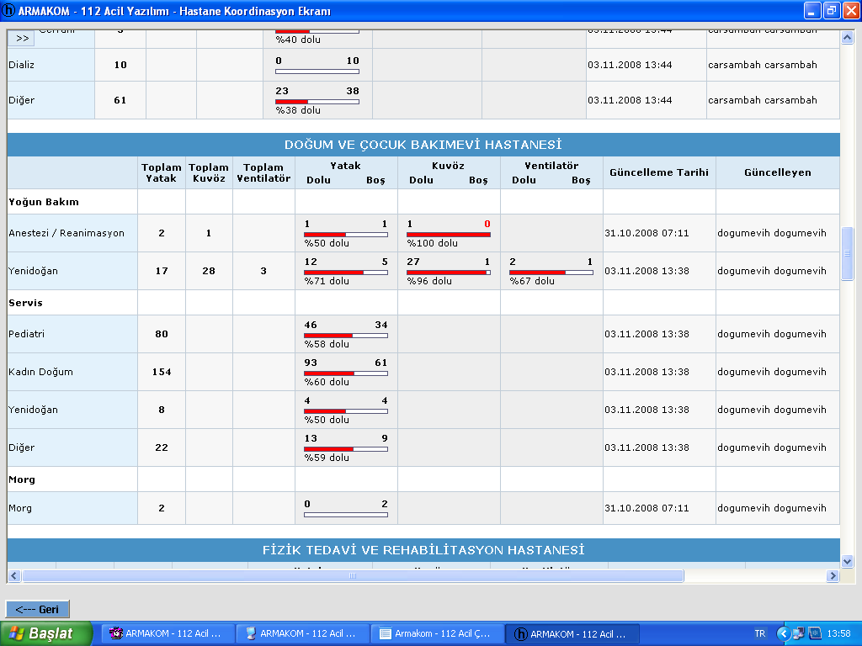

Şekil 5. Hastane Koordinasyon Ekranı

Palm Cihazları

Sistemin unsurlarından biriside el bilgisayarları (palm cihazları) yardımıyla ambulanslarla KKM arasında karşılıklı bilgi aktarımıdır. Ambulanslarda bulunan palm cihazları ile vaka bilgileri GSM hatları üzerinden KKM’ne aktarılmaktadır. Ayrıca gerektiğinde KKM’den ambulans ekiplerine mesajlar ve harita-adres bilgileri aktarılabilmektedir. Bunun yanı sıra yöneticiler tarafından palm cihazıyla mobil olarak ambulansların takibi yapılabilmekte ve vakalar izlenebilmektedir. Ambulans ekipleri, istendiği taktirde olay yerinden fotoğraflar da gönderebilmektedir. İleriki dönemlerde 3G sistemi devreye girdiğinde olay yerinden canlı görüntü alınması da mümkün olacaktır.

Kayıtlara Ulaşma ve İstatistik Veriler Oluşturma

Sistemin en önemli avantajlarından birisi istendiği zaman geçmişteki vaka bilgilerine, araç hareketlerine, ses kayıtlarına, nöbet listelerine ve sistemin kayıt altına aldığı tüm bilgilere kolayca ulaşılabilmesidir. Ulaşılmak istenen bilgiler hasta adı, telefon numarası, adres, müdahale eden ekip gibi pek çok kriterle ve istenen zaman aralıklarında aranabilmektedir (Şekil 6). Ayrıca kaydedilen tüm bilgilerle ilgili farklı istatistikler elde edilebilmektedir. Vaka kayıtları sadece bilgisayar ortamında tutulmakta, ayrıca yazılı kayıt tutulmamaktadır. Ancak istendiğinde herhangi bir vaka ile ilgili bilgiler, vakayı karşılayan operatör ve görevlendirme yapan nöbetçi doktor bilgilerini de içerecek şekilde, bilgisayar çıktısı olarak alınabilmektedir. Tüm bilgiler ve ses kayıtları sunucunun yüksek kapasiteli hard disklerinde saklanmakta, belli peryodlarda DVD’lere yedeklenmektedir.

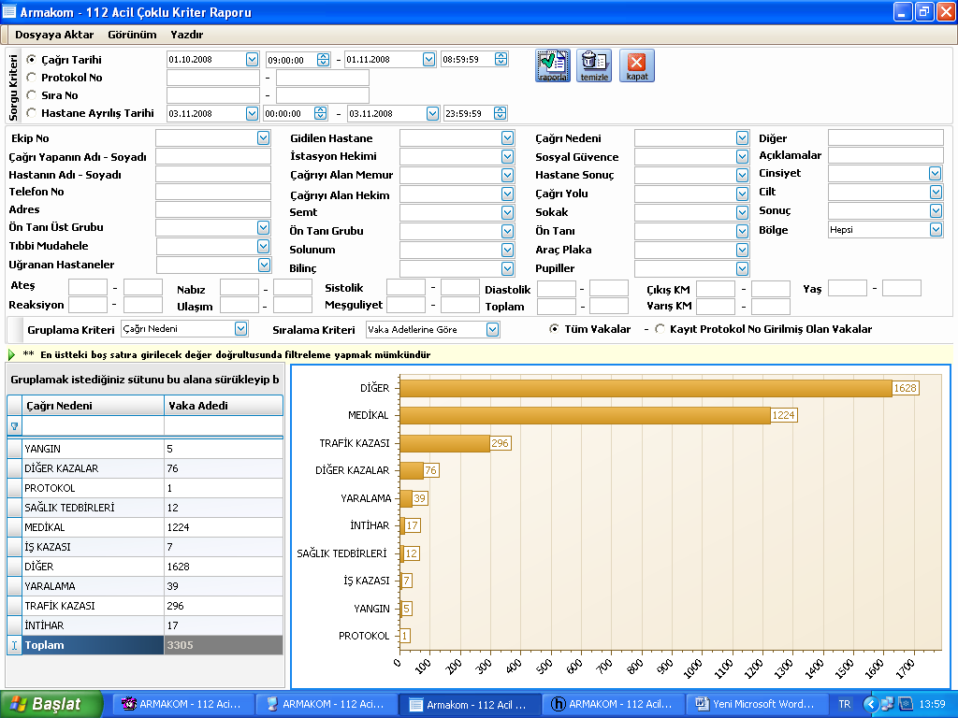

Şekil 6. Çoklu Kriter Arama Ekranı

Sistemin ana istatistik ekranı üzerinden operatörlerin çalışma süreleri, karşıladığı çağrı sayısı ve takip ettiği vakalar izlenerek personelin performansı da değerlendirilebilmektedir (Şekil 7).
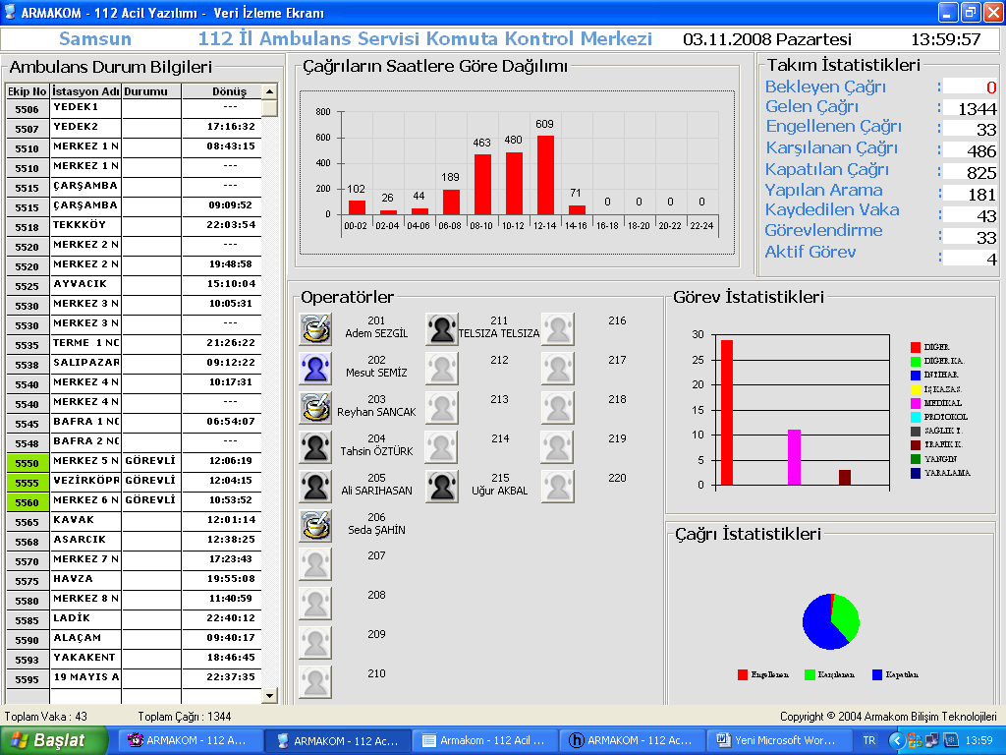

Şekil 7.Veri İzleme Ekranı

Yönetici Konsolları

Sisteme bağlı iki adet yönetici konsolu bulunmaktadır. Yönetici konsollarından tüm operasyonların izlenebilmesinin yanı sıra, sistem ile ilgili tanımlamalar, eklemeler ve ayarlar yapılabilmektedir. Vaka ve ses kayıtları ile istatistik bilgilere de özel şifreler ile girilebilen yönetici konsollarından ulaşılabilmektedir. Ayrıca yöneticiler tarafından sisteme internete bağlı herhangi bir bilgisayardan ulaşılarak gerekli izlem ve takipler yapılabilmektedir.

SONUÇ

Sınırlı imkanlara rağmen, her geçen gün artan hizmet talebinin karşılanmasında teknoloji yardımımıza koşmaktadır. Teknolojinin yardımı sadece personelin ve diğer olanakların daha verimli kullanılmasını sağlamakla kalmayıp, aynı zamanda hem çalışanların motivasyonunu ve kendine güvenlerini, hem de hizmet talep edenlerin sisteme olan güvenlerini artırmaktadır. 112 acil ambulans sistemine olan talebin her geçen gün artması, verilen hizmetin kalitesindeki yükselmenin, hizmeti talep edenler tarafından takdir edildiğinin iyi bir göstergesidir. Ancak teknolojideki baş döndürücü gelişmelerin yakından takip edilerek KKM’ne kısa sürede uygulanması gerekmektedir. Çünkü birkaç yıl içinde, eldeki sistemin hem teknolojik, hem de iş yükü kapasitesinin artırılması gerektiği değerlendirilmektedir. Ayrıca emniyet, jandarma ve itfaiye teşkilatlarının komuta merkezlerinin tek numara (112) ve tek çatı altında birleştirilmesi projesinin de önümüzdeki yıllarda devreye gireceği düşünüldüğünde teknolojinin, acil sistemimizin vazgeçilmez bir parçası olacağı şimdiden görülmektedir.

KAYNAKLAR

- Samsun İl Ambulans Servisi KKM Otomasyon Programı
- Samsun İl Ambulans Servisi Kayıtları

